**Сушко Пётр Павлов (Suszko Piotr)**

16 января 1793 г – крещение (НИАБ 136-13-894, лист 18, №8/1793-р (ориг)), (РГИА 823-2-18, лист 246,№3/1793-р (коп)).

**НИАБ 136-13-894:** Лист 18. **Метрическая запись №8/1793-р (ориг).**

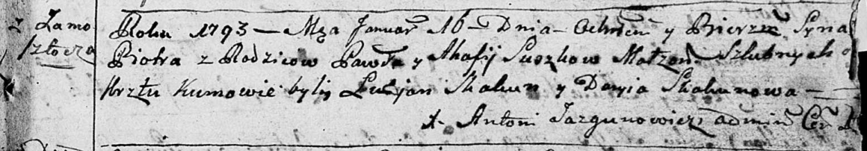

Дедиловичская Покровская церковь. 16 января 1793 года. Метрическая запись о крещении.

Suszko Piotr – сын родителей с деревни Замосточье.

Suszko Paweł – отец.

Suszko Ahafija – мать.

Skakun Łukjan – кум.

Skakunowa Daryia – кума.

Jazgunowicz Antoni – ксёндз.

**РГИА 823-2-18:** Лист 246. **Метрическая запись №3/1793-р (коп).**

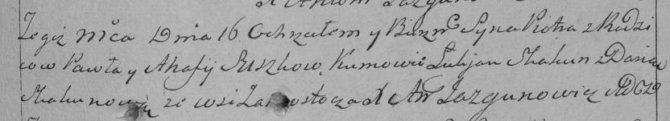

Дедиловичская Покровская церковь. 16 января 1793 года. Метрическая запись о крещении.

Suszko Piotr – сын родителей с деревни Замосточье.

Suszko Paweł – отец.

Suszkowa Ahafija – мать.

Skakun Łukjan – кум.

Skakunowa Daria – кума.

Jazgunowicz Antoni – ксёндз.